四 川 大 学 计 算 机 学 院、软 件 学 院
实 验 报 告
学号：2016141223037 姓名：宋运翔 专业：计算金融 班级： 163040601 第 14 周
课程名称 | 计算机组成原理实验 | 实验课时 | 4课时
实验项目 | CPU设计之指令扩展 | 实验时间 | 2018年6月08日
实验目的 | - 运用寄存器传输控制技术  - 掌握CPU的核心：指令执行过程与控制流关系  - 设计数据通路和控制器  - 设计测试程序
实验环境 | ISE Design Suite 14.7
实验内容（算法、程序、步骤和方法） | 1.实验流程  1.1设计指令扩展后DataPath结构  （1）需要根据新的接口信号重新设计逻辑符号  （2）在实验五的原理图上扩展  1.2根据新DataPath结构设计控制器  （1）需要根据新的接口信号重新设计逻辑符号  （2）建议用HDL结构化描述  1.3设计CPU调用模块  （1）根据新的控制器和数据通路接口信号设计CPU模块  （2）重新设计CPU逻辑符号  1.4仿真新设计的模块  （1）独立仿真DataPath和控制器  （2）集成替换CPU及子模块  1.5仿真正确后  （1）集成替换CPU、数据通路和控制器模块  2.实验步骤  2.1需要增加的通路和操作控制  实现指令扩展，即兼容9条指令通路与控制，包括：ALUSrc_B、RegDst、 MemtoReg、Branch、Jump、RegWrite、MemWrite、MemRead、ALU_Contr  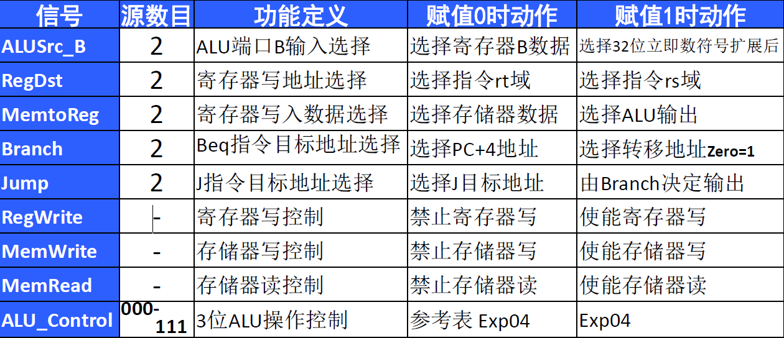  图1.1兼容9条指令通路与控制  2.2重新设计接口  2.2.1扩展后控制器设计  对控制器进行设计时，增加相应的控制信号，在工程管理区创建命名为SCPU_ctrl_more，设计方式如下：  module SCtrl_M(input[5:0]OPcode, //OPcode  input[5:0]Fun, //Function  input wire MIO_ready, //CPU Wait  input wire zero, //ALU result=0  output reg RegDst,  output reg ALUSrc_B,  output reg [1:0] DatatoReg,  output reg Jal,  output reg [1:0]Branch,  output reg RegWrite,  output reg mem_w,  output reg [2:0]ALU_Control,  output reg CPU_MIO  );  endmodule  这里只写出了接口的形式，具体代码不再详述，  2.2.2扩展后数据通路设计  在绘图板中添加需要扩展的数据通路，设计完成后如下：  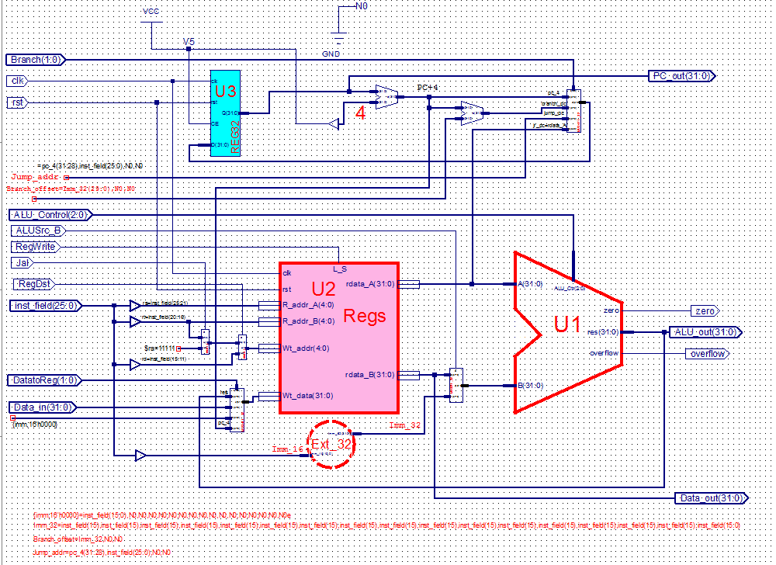  图1.2扩展后的数据通路  2.3调试  2.3.1 SCPU_ctrl_more模块仿真  设计测试激励代码仿真测试，激励代码如下：  initial begin  OPcode = 0;Fun = 0;  MIO_ready = 0;zero = 0;  #100;OPcode=6'b000000;Fun=6'b100000;//ALU_Control=3'b010; //add  #100;OPcode=6'b000000;Fun=6'b100010;//ALU_Control=3'b110; //sub  #100;OPcode=6'b000000;Fun=6'b100100; //ALU_Control=3'b000; //and  #100;OPcode=6'b000000;Fun=6'b100101;//ALU_Control=3'b001; //or  #100;OPcode=6'b000000;Fun=6'b101010;//ALU_Control=3'b111; //slt  #100;OPcode=6'b000000;Fun=6'b100111;//ALU_Control=3'b100; //nor:~(A | B)  #100;OPcode=6'b000000;Fun=6'b000010;//ALU_Control=3'b101; //srl  #100;OPcode=6'b000000;Fun=6'b010110;//ALU_Control=3'b011; //xor  #100;OPcode=6'b000000;Fun=6'h08;//Branch=2'b11; //jr  end  仿真结果如下：  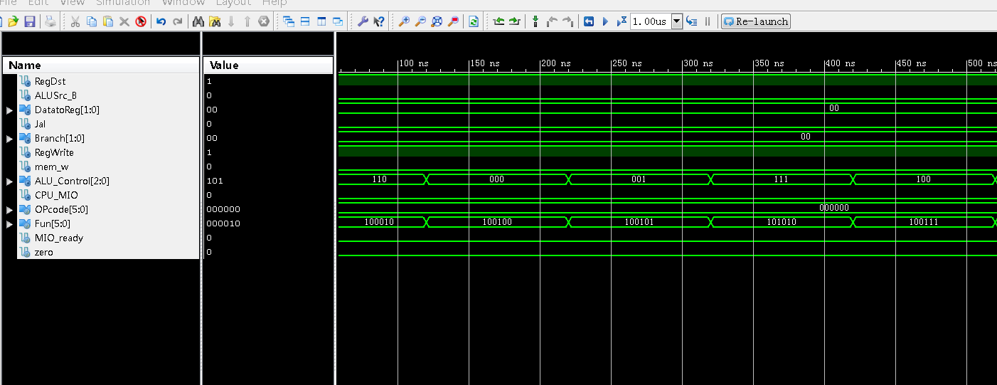  图1.3 SCPU_ctrl_more模块仿真  2.3.2 Data_path_more模块仿真  设计测试激励代码仿真测试，激励代码如下：  //实现R型指令add  initial begin  ALUSrc_B = 0;  RegDst = 1;  rst = 1;clk = 1;  ALU_Control=3'b010;  inst_field = 0;  RegWrite = 1;  Jal = 0;  DatatoReg = 2'b00;  Data_in =0;  Branch =2'b00;  end  仿真结果如下：  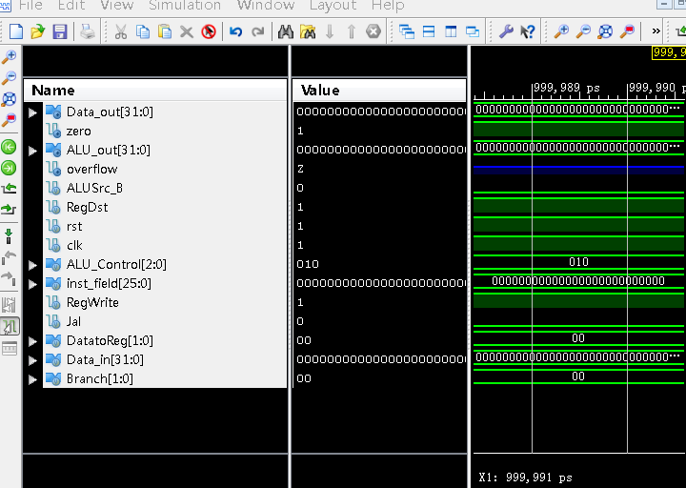  图1.4 Data_path_more模块仿真  由两个模块的仿真结果可以看出，模块的设计没有问题。
结 论  （结 果） | 完成了该实验所要求的：1.设计指令扩展后DataPath结构2.根据新DataPath结构设计控制器3.设计CPU调用模块4.仿真新设计的模块，能够通过ISE实现对指令的扩展。
小 结 | 通过本实验进一步掌握了ISE的使用，我能够编写相对复杂的Verilog代码，将指令扩展与计组课本中的知识相结合，对我学习计算机组成原理理论课程有巨大的帮助。
指导老师评 议 | 成绩评定： 指导教师签名：

